ООО «ИЗГОТОВИЛ.РУ»

г. Каменск-Уральский, ул. Октябрьская 11
ИНН/КПП 6612050584/661201001
Р/с 40702810320099003231, БИК: 044525411 ФИЛИАЛ "ЦЕНТРАЛЬНЫЙ" БАНКА ВТБ (ПАО),
К/с 30101810145250000411, ОГРН 1169658114768,
info@izgotovil.ru, 8 800 250 93 78

ООО «ИЗГОТОВИЛ.РУ» - сертифицированный по ISO 9001 изготовитель деталей из металлов и пластмасс. Работаем с 2016 года, только новые станки на нашем производстве. Наладчики с опытом работы более 10 лет.

Токарная обработка ЧПУ: диаметр до 330 мм длина до 550 мм.

Автоматная токарная обработка ЧПУ: диаметр до 25 мм, длина до 200 мм.

Фрезерная обработка ЧПУ: 500 мм х 1000 мм, высота до 400 мм.

Что производим: любые детали по чертежам. Болты, гайки, корпуса, фланцы, шпильки, валы, муфты, переходники, пуансоны, матрицы, струбцины, бонки, винты, шайбы, валики, регуляторы, зажимы, штоки, торсионы, кольца, крепления и другие.

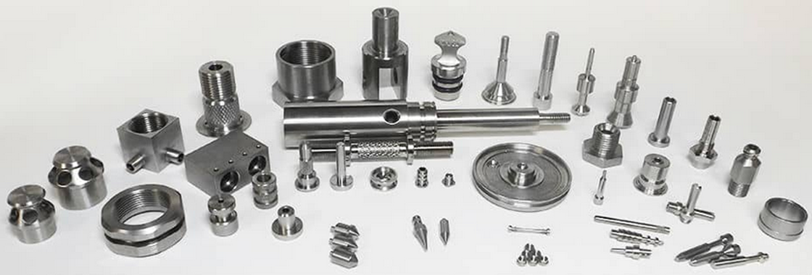

Дополнительно осуществляем: термообработку (закалка, цементация, азотирование, нормализация, отпуск), гальванические покрытия (цинкование, хромирование, хим. пассивирование, хромирование и другие), шлифовку, эрозионную обработку, накатку резьбы, лазерную резку.

Преимущества: даем лучшие цены как производитель, изготавливаем опытные образцы, бесплатно довозим до транспортной или в адрес, можем согласовать отсрочку платежа.

Приглашаем посетить наше производство по адресу: Каменск-Уральский, ул. Октябрьская 11

Отправить заявку: info@izgotovil.ru

